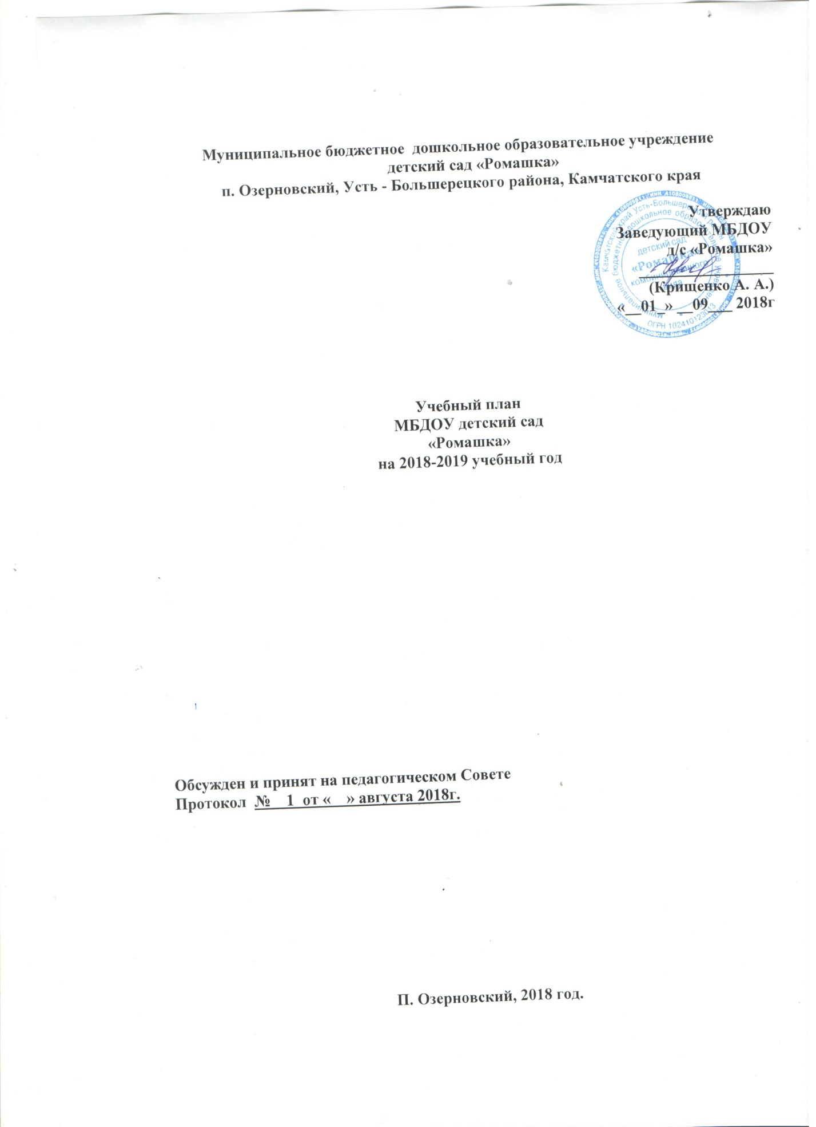

1.Анализ работы за прошедший год.
1.1. Краткая характеристика ДОУ и кадровое обеспечение.
ДОУ осуществляет образовательную деятельность на основе лицензии, Устава ДОУ.
В ДОУ воспитываются дети от 1,5 до 7 лет, имеется 6 возрастных групп (табл.1).
Таблица 1
№  п\п | Название группы | Количество групп
1 | 1 младшая | 1
2 | Вторая младшая | 1
3 | Средняя | 1
4 | Старшая | 1
5 | Подготовительная | 1
6 | Коррекционная | 1

В ДОУ разработан план-прогноз повышения квалификации мастерства педагогов:
- на курсах повышения квалификации;
- на районных методических объединениях.
В ДОУ организуются педагогические советы, круглые столы, консультации для воспитателей, тренинги, деловые игры, семинары, семинары-практикумы, выставки и др.
Работают специалисты: учитель-логопед, музыкальный руководитель, психолог, .
Педагоги объединяют свои усилия с усилиями узких специалистов ДОУ, направленными на наиболее полную реализацию намеченных задач по воспитанию и развитию детей, объективно оценивают свою деятельность, учатся находить творческие приемы в работе коллеги адаптируют их опыт, преобразуют предметно-развивающую образовательную среду групп, осваивают инновационные педагогические технологии, стремятся к созданию в ДОУ единого пространства общения детей, родителей и педагогов.
Работа с кадрами была направлена на повышение профессионализма, творческого потенциала педагогической культуры педагогов, оказание методической помощи педагогам. Составлен план повышения квалификации педагогов.
Дошкольное образовательное учреждение укомплектовано кадрами полностью. Педагоги детского сада постоянно повышают свой профессиональный уровень, посещают методические объединения, творческие группы, знакомятся с опытом работы своих коллег и других дошкольных учреждений района, приобретают и изучают новинки периодической и методической литературы. Все это в комплексе дает хороший результат в организации педагогической деятельности и улучшении качества образования и воспитания дошкольников.
Вывод: Образовательная деятельность в ДОУ организована в соответствии с требованиями, предъявляемыми законодательством к дошкольному образованию и направлена на сохранение и укрепление здоровья воспитанников, предоставление равных возможностей для полноценного развития каждого ребёнка. Педагоги ДОУ обладают основными компетенциями, необходимыми для создания условий развития детей в соответствии с ФГОС ДО.
Наблюдение за различными формами взаимодействия педагогов и детей позволило отследить преобладающую модель общения каждого педагога с воспитанниками. Большинство педагогов реализуют в своей работе личностно-ориентированную модель взаимодействия с детьми и придерживаются демократического стиля общения с воспитанниками. Сложившаяся ситуация во взаимодействии актуальна и отвечает современным требованиям педагогической науки.
1.2. Обеспечение здоровья и здорового образа жизни.
Физкультурно - оздоровительная работа в ДОУ ведётся в системе: прогулки на воздухе, физкультурные занятия на воздухе; босохождение, организуются физкультурно – оздоровительные мероприятия: утренняя гимнастика, гимнастика после сна, физические упражнения и подвижные игры, корригирующая гимнастика. Работа по формированию представлений и навыков здорового образа жизни реализуется через все виды деятельности детей в детском саду. Данная работа также включает в себя взаимодействие с семьей, привлечение родителей к закреплению навыков здорового образа жизни. Совместно с родителями организуются спортивные праздники, досуги. На информационных стендах для родителей в каждой возрастной группе педагоги освещают вопросы оздоровления детей. Двигательная активность является важным компонентом образа жизни и поведения дошкольников. Она зависит от организации физического воспитания детей, от уровня их двигательной подготовленности, от условий жизни, индивидуальных особенностей, телосложения и функциональных возможностей растущего организма.
Двигательная активность – это естественная потребность детей дошкольного возраста, поэтому в нашем ДОУ создаются все необходимые условия для самостоятельной двигательной активности детей – это и наличие спортивного оборудования, инвентаря, дидактического материала, учитываются принципы построения предметно- развивающей среды.
Воспитатели проводятся разнообразные виды физкультурных занятий (сюжетные, тренировочные, игровые), утренняя гимнастика - цель которых, развитие интереса к физической культуре и здоровому образу жизни. В этом учебном году в образовательном процесс с детьми так же используется ритмическая гимнастика под музыку.
Педагоги ДОУ закрепляют у детей приобретенные ранее знания и навыки, умение наблюдать, сравнивать и анализировать движения, приступили к целенаправленному развитию физических качеств (скоростных, скоростно-силовых, силы и гибкости).
В ДОУ созданы условия для физического и психического комфорта ребенка, осуществляется профилактика различных заболеваний. Воспитателями постоянно поддерживается потребность в спонтанной двигательной активности детей, и создаются условия для переживания «мышечной радости». Проводятся традиционные и нетрадиционные виды занятий с двигательными минутками, динамическими паузами, физкультминутками, более интенсивной двигательной деятельности перед занятиями умственного характера.
Во всех возрастных группах организованы физкультурные уголки, были проведены консультации для родителей.
В целях повышения уровня выполнения программы, в будущем году намечено больше внимания, уделять, познавательно-речевому развитию детей, освоению педагогами методики проведения занятий по образовательным областям.
1.4. Анализ уровня развития интегративных качеств выпускников ДОУ.
В 2017-2018 учебном году ДОУ выпустило в школу ребенка из подготовительных к школе групп.
Анализ наблюдений за выпускником ДОУ показал, следующие результаты:
Таблица №.
Показатели развития ребенка |  | Проявление в поведении
 |  | иногда | часто | почти всегда
Познавательные, речевые
1 | Проявляет познавательную активность (задает вопросы и стремится к поиску ответов, склонен наблюдать и экспериментировать) | 19% | 39% | 42%
2 | Пересказывает прочитанный ему незнакомый текст | 11% | 55% | 34%
3 | Умеет составить рассказ по картинкам (по серии из 4 картинок) | 10% | 52% | 38%
4 | Умеет оперировать числами натурального ряда | 5 % | 42% | 53%
5 | Умеет строить полноценный ответ на заданный вопрос | 5% | 61% | 34%
6 | Правильно выполняет фонематический анализ слова | 11% | 59% | 30%
Социально – коммуникативные
1 | Может включиться в совместную деятельность со взрослым и сверстниками, не мешая своим поведением другим | 2% | 61% | 37%
2 | Имеет друзей (друга) и умеет выстраивать позитивное общение | 5% | 61% | 34%
3 | Умеет внимательно слушать, не перебивая взрослого | 2% | 37% | 61%
4 | Принимает и соблюдает правила поведения в обществе | 2% | 61% | 37%
5 | Принимает и соблюдает нравственные нормы | 0 | 48% | 52%
6 | Пользуется правилами вежливости | 0 | 47% | 53%
7 | Владеет навыками самообслуживания | 0 | 19% | 81%
Регулятивные
1 | Умеет доводить начатое дело до конца, действовать по алгоритму и сравнивать результат с образцом (конструирование) | 0 | 44% | 56%
2 | Умеет слышать и выполнять словесную просьбу взрослого | 2% | 37% | 61%
3 | Умеет сдерживать отрицательные эмоции | 5% | 34% | 61%
 | Итого | 5% | 47% | 48%
Из таблицы видно, что у 48% детей высокий уровень развития интегративных качеств, 47% выпускников имеют средний уровень развития интегративных качеств, 5% дошкольников – низкий. Такие показатели позволяют сделать предположение о том, что значительное влияние на развитие интегративных качеств выпускников ДОУ оказывают конкретные психолого-педагогические условия, созданные в группах. Мы предполагаем, что изучение этих условий и разработка программы психолого-педагогического сопровождения позволит оптимизировать процесс подготовки детей к школе. Хочется отдельно отметить, что большое количество детей со средним и высоким уровнем – это дети со стабильным развитием, с благоприятным прогнозом обучения в школе и дальнейшим развитием. Дети с высоким уровнем – это дети с несколько опережающим развитием, имеющие развитые способности и, естественно, с дальнейшим благоприятным прогнозом. Дети с ниже средним уровнем развития – это, в основном, дети с нарушениями поведения, педагогически запущенные, которым в дальнейшем будет нужна индивидуальная психолого-педагогическая помощь в школе.
В целом, работу по подготовке детей к школе (включая работу с педагогами и родителями воспитанников) считаем удовлетворительной.

Все намеченные мероприятия по годовым задачам на 2017-2018 учебный год выполнены в полном объеме.

1.6.Коррекционно-логопедическая работа в ДОУ.
Целью логопедических занятий было создание оптимальных условий, способствующих полному раскрытию речевых возможностей воспитанников, предупреждение у них трудностей в речевом развитии и своевременное их преодоление.
Исходя, из этого поставлены следующие задачи:
1. Повышение компетентности воспитателей по вопросам теории и практики логопедической работы.
2. Обеспечение комплексного, профилактического и коррекционного воздействия на речевое развитие детей.
3. Обучение родителей детей старшего и подготовительного к школе возраста конкретным методам и приемам проведения коррекционных занятий.
4. Создание положительной мотивации у детей к логопедическим занятиям.

В связи с этим работа велась по следующим направлениям:
- воспитание у детей правильной, чёткой речи с соответствующим возрасту словарным запасом и уровнем развития связной речи, направленного на развитие речевых и неречевых процессов:
- развитие понимания речи;
- создание необходимой артикуляционной базы для постановки звуков (артикуляционная гимнастика, развитие речевого дыхания);
-развитие фонематического восприятия;
-развитие слоговой структуры слова;
-расширение пассивного и активного предметного и глагольного словаря, а также словаря признаков по всем лексическим темам, предусмотренным программой;
-развитие грамматического строя речи (категории числа, рода и падежа);
-развитие фразовой и связной речи;
-развитие общей и мелкой моторики;
-развитие психических функций (внимания, памяти, восприятия, мышления).

1.7.Взаимодействие с родителями воспитанников.
Работа с родителями строилась с использованием консультаций, практических собраний, круглых столов, участие родителей в конкурсах различного уровня. Практикуются коллективные формы работы: родительские собрания, совместные праздники; индивидуальные формы: беседы, консультации, наглядно-информационные: уголок для родителей, «Почта доверия».
Проводится анкетирование для изучения запросов семьи, заполняется социальный паспорт семьи в целях изучения состояния, выявления семей группы риска, склонных к нарушениям прав ребенка.
Руководствуясь полученными данными, коллектив ДОУ строит свою работу с родителями. Проанализировав анкеты, мы пришли к выводу, что:
Качеством образования довольны – 90% родителей;
Родители хотели бы получать более полную информацию о своих детях – 53%;
Родители хотят получать советы по общению с детьми – 57%;
Родители хотят участвовать в жизни ДОУ – 28%;
Родители хотят знать больше об успехах и трудностях своего ребенка – 93%;
Родители удовлетворены работой педагогов ДОУ – 97%.
На будущий год планируется более активное вовлечение родителей в работу детского сада с целью внедрения единой стратегии воспитания и развития детей в ДОУ и семье. Намечаются мероприятия, способствующие сохранению чувства сопричастности родителей к жизни ребенка, осведомленности о ней, поддержания эмоциональной связи.

Исходя, из анализа работы детского сада за 2017-2018 учебный год, педагогический коллектив МБДОУ решил работать по единой методической теме: « Развитие познавательно – речевой сферы ребенка в различных видах совместной деятельности»
Поэтому перед коллективом стоят следующие цели и задачи:
Цель: Обеспечение процесса развития познавательно – речевой сферы ребенка в различных видах совместной деятельности.
Задачи:
1. Обеспечение эффективного взаимодействия всех участников образовательного процесса – педагогов, родителей, детей для разностороннего развития личности дошкольника, сохранения и укрепления его физического и эмоционального здоровья.
2.Формирование семейных ценностей у дошкольников через совместную деятельность с семьями воспитанников.

3. Развитие познавательно – речевой активности детей в предметно – развивающей среде через реализацию игровых проектов.

2.Повышение квалификации и профессионального мастерства.
Цель работы по реализации блока: Организовать эффективную кадровую политику, позволяющую реализовать сопровождение по внедрению ФГОС ДОУ. Повышение профессиональной компетентности педагогов, совершенствование педагогического мастерства.
2.4.Самообразование педагогов МБДОУ.
№  п\п | Ф.И.О. педагога | Тема по самообразованию | Отчет в форме. | Место предоставление отчета.

3.Организационно-методическая работа МБДОУ.
Цель работы по реализации блока: совершенствование работы учреждения в целом, педагогического коллектива, работы с родителями, выявление уровня реализации годовых и других доминирующих задач деятельности ДОУ; совершенствование и развитие с учетом ФГОС, получение положительных результатов работы посредствам педагогической деятельности.
3.1.Педагогические советы.
№ | Наименование мероприятия | Сроки проведения | Ответственные
1 | «Координационно-организационный».  1.Обсуждение и принятие годового плана работы ДОО на 2018-2019 учебный год.  2.Обсуждение и принятие рабочих программ воспитателей и специалистов ДОО на 2018-2019учебный год.  3.Обсуждение и принятие локальных актов ДОО.  4.Текущие вопросы.  5.Обсуждение проекта решения педсовета. | 31.08.2018 | Заведующий,  Старший воспитатель
2 | «Семья и детский сад – единое образовательное пространство» | ноябрь | Заведующий,  Старший воспитатель
3 | «Познавательно-речевое развитие дошкольников через различные формы работы» | февраль | Заведующий,  Старший воспитатель
4 | «Итоговый»  Цель: Проанализировать условия развития дошкольников в ДОУ.  1.Анализ работы педагогического коллектива в 2018-2019 учебном году по решению годовых задач.  2.отчеты специалистов и педагогов ДОУ об успехах и достижениях дошкольников, о личных достижениях.  3.Решение педсовета. Определение приоритетных направлений деятельности и задач на 2019-2020 уч.год | май | Заведующий,  Старший воспитатель

3.2.Консультации.
№ | Тема мероприятия | Сроки проведения | Ответственные
1 | «Роль игр и игрушек в формировании социально-психологического климата в группе детей» | сентябрь
2 | «Развитие эмоциональной отзывчивости детей дошкольного возраста посредством музыки». | октябрь
3 | «Применение современных образовательных технологий в логопедической работе» | ноябрь
4 | «Культура здоровья семьи – одно из обязательных условий воспитания культуры здоровья ребенка». | декабрь
5 | «Развивающая среда по сенсорному воспитанию» | январь
6 | «Формы работы по воспитанию предпосылок толерантности у дошкольников». | февраль
7 | «Геокэшинг – туристическая игра, как средство развития дошкольников». | март
8 | «Взаимодействие с родителями как условие успешной социализации ребенка». | апрель
9 | «Методы воздействия воспитателя, стимулирующие детей к творчеству» | май

3.3.Коллективные просмотры
№ | Тема мероприятия | Образовательная область | Сроки проведения | Ответственные
1
2
3
4
5
6
7
8
9
10
11

3.4.Мастер-классы.
№ | Наименование мероприятия | Сроки проведения | Ответственные
1 | Неделя педагогического мастерства | ноябрь | Старший воспитатель
2 | «Работа воспитателя над звукопроизношением детей в группе» | март

3.5.Семинары, семинары-практикумы, тренинги.
№ | Наименование мероприятия | Сроки проведения | Ответственные
1 | «Приобщение детей к художественной литературе» | октябрь | Старший воспитатель
2 | «Инновационные формы работы с родителями». | декабрь | Старший воспитатель
3 | «Организация работы в группе по развитию творческих способностей детей» | январь | Старший воспитатель
4 | «Повышение ИКТ компетентности педагогов. «Мастерство презентаций». | март | Старший воспитатель

3.6.Совещание при заведующем
№ | Наименование мероприятия | Сроки проведения | Ответственные

4.Психолого-педагогическое сопровождение социальных и личностных качеств дошкольников.
Цель работы по реализации данного блока:
Создание условий для психолого-педагогического сопровождения дошкольников.
4.1.Праздники и развлечения.
№ | Тема мероприятия | Сроки проведения | Группы | Ответственные
1 | «День знаний» | сентябрь | Старшие, подготовительные | Воспитатели, Муз.рук.
2 | «Осенины» | октябрь | Все | Воспитатели, Муз.рук.
3 | «В гостях у сказки»  (развлечение) | ноябрь | Все | Воспитатели, Муз.рук.
4 | Новогодние утренники | декабрь | Все | Воспитатели, Муз.рук.
5 | «Русские валенки»  (развлечение) | январь | Все | Воспитатели, Муз.рук.
6 | «День защитника отечества» | февраль | Средние, старшие, подготовительные | Воспитатели, Муз.рук.
7 | «8 марта – женский день» | март | Все | Воспитатели, Муз.рук.
8 | «Праздник смеха» | апрель | Все | Воспитатели, Муз.рук.
9 | «День космонавтики  (развлечение) | апрель | Все | Воспитатели, Муз.рук.
10 | «До свиданья, детский сад!» | май | Подготовительные | Воспитатели, Муз.рук.
11
12
13

4.2.Конкурсы.
№ | Название мероприятия | Сроки проведения | Ответственные
1 | «Дары осени» | Сентябрь-октябрь | Все педагоги
2 | «Новогоднее оформление группы, участка» | декабрь | Все педагоги
3 | Новогодний «Волшебный посох Деда Мороза» | декабрь | Все педагоги
4 | «Подарки для любимых мам и бабушек» | март | Все педагоги
5 | «Дети о войне» (чтецы) | апрель | Все педагоги

4.3.Выставки.
№ | Название мероприятия | Сроки проведения | Ответственные
1 | «Золотая осень!» | Сентябрь-ноябрь» | Все педагоги
2 | «Зимние кружева» | Декабрь-январь | Все педагоги
3 | «Весенняя капель» | Март-май | Все педагоги
4 | «Лето - прекрасная пора!» | Июнь-август | Все педагоги

4.4.Физкультурно-оздоровительная работа
№ п/п | Содержание работы | Название мероприятия | Сроки проведения | Ответственные
1 | Физкультурные занятия |  | 3 раза в неделю, в соответствии с сеткой занятий
2 | Физкультурный досуг | «Ловкие, сильные, смелые!»  «Физкульт – Ура!»  «О, спорт – ты жизнь!»  «Спортивный калейдоскоп» | ноябрь,  февраль,  апрель,  июль
3 | Физкультурный праздник | «Если спортом занимаешься, то здоровья набираешься!» | март
4 | Утренняя гимнастика |  | ежедневно
5 | Обследование физического развития |  | 2 раза в год
6 | День здоровья | «Ребята-дошколята» | октябрь
7 | Летняя спортивная олимпиада | «Юные олимпийцы» | август

5.Взаимодействие с родителями.
Цель работы по реализации блока:
Оказание родителям практической помощи в повышении эффективности воспитания, обучения и развития детей.
№ | Содержание работы | Название мероприятия | Сроки проведения | Ответственные
1. | Консультации: | «Математическое развитие детей в семье» | сентябрь
 |  | «Развитие речи детей младшего дошкольного возраста» | октябрь
 |  | «Авторитет родителей и его влияние на воспитание ребенка в семье» | ноябрь
 |  | «Ребенок плохо ест. Что делать?» | декабрь
 |  | «Кукольный театр в воспитании дошкольников» | январь
 |  | «Рекомендации для родителей ДОУ по ПДД. Главная опасность – дорога!» | февраль
 |  | «Трудовое воспитание дошкольников в семье» | март
 |  | «Подготовка детей к школе» | апрель
 |  | «Как провести каникулы с пользой для ребенка» | май
2. | Родительские собрания |  | В течение года
3. | Анкетирование родителей | «Интересы вашего ребенка» | ноябрь
4. | Конкурсы | «Папа, мама, я – спортивная семья!» | октябрь
 |  | Мама, папа, я – отличная семья! | май | Все педагоги

6.Административно-хозяйственная работа
Цель работы по реализации блока:
Укрепление материально – хозяйственной базы учреждения, создание благоприятных условий для воспитания, развития детей дошкольного возраста

